Inteligencia artificial en el celular: 5 funciones del Galaxy AI que tienes que probar
Desde el asistente virtual hasta la edición de fotos, descubre cómo la inteligencia artificial de Samsung está transformando la experiencia móvil
Santiago, mayo de 2025.– La inteligencia artificial ya forma parte del día a día de quienes usan un smartphone. Pero en el ecosistema Galaxy, algunas funciones destacan por ir más allá de lo básico, ofreciendo soluciones más completas, integradas y prácticas para quienes buscan productividad, personalización y creatividad. A continuación, te presentamos cinco funciones del Galaxy AI que vale la pena explorar:
- Edición precisa con Object Eraser
Con solo unos toques, es posible borrar objetos, sombras o incluso personas de una foto, y lo más impresionante es la reconstrucción automática del fondo. En una selfie frente al espejo, por ejemplo, la función puede eliminar el celular que tapa parte del rostro y rellenar el espacio con detalles realistas de la cara. La inteligencia artificial de Samsung entiende el entorno y reconstruye el contenido con precisión, incluso en áreas delicadas como el rostro de las personas. Todo esto desde la propia Galería, sin necesidad de apps externas.

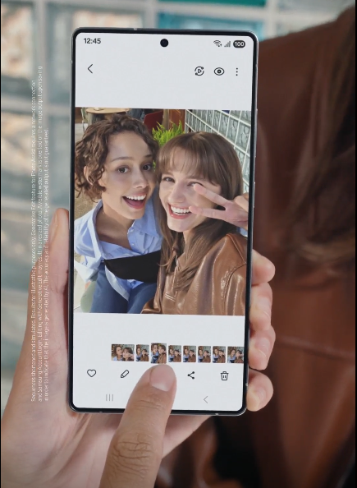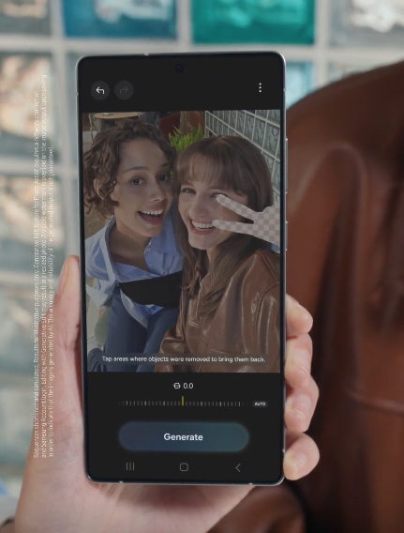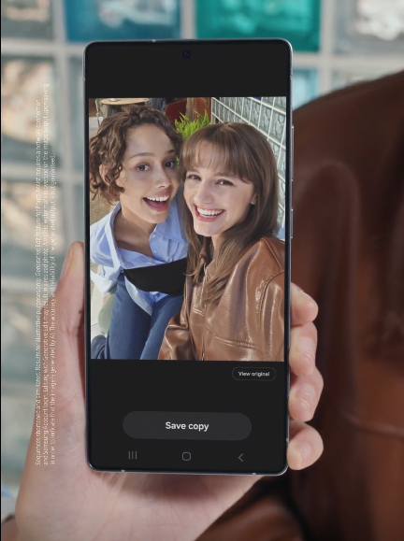
- Portrait Studio: convierte tus fotos en arte
Para quienes buscan personalizar sus fotos, ya sea para compartir con amigos y familiares o para publicar en redes sociales, Portrait Studio ofrece una solución práctica y segura. Solo tienes que elegir una selfie o retrato en la Galería para generar versiones estilizadas al estilo cómic, 3D, acuarela o boceto. La función se procesa directamente en el dispositivo, garantizando privacidad sin sacrificar la creatividad.

- Comandos inteligentes con el Asistente Virtual
Gemini, el asistente de voz integrado en Galaxy AI, es capaz de ejecutar acciones que involucran múltiples apps de manera integrada. Por ejemplo, puedes buscar la fecha de un evento y agregarlo al calendario con un solo comando de voz. Esta interacción entre apps de Samsung, Google y terceros ofrece más fluidez y practicidad para el día a día.

- Llamadas potenciadas con IA
Con el Asistente de Llamadas, el usuario puede activar la traducción simultánea de voz durante una llamada, incluso sin conexión a internet. Además, esta función puede contestar llamadas y mostrar en tiempo real la transcripción de la conversación en forma de texto, ideal para momentos en los que no se puede hablar por teléfono. La herramienta es útil para viajes, contactos profesionales o interacciones con personas que hablan otros idiomas, y lo mejor, todo sin depender de la conexión a internet.
- Crea stickers personalizados con inteligencia artificial
Galaxy AI también permite convertir comandos de texto en stickers personalizados que pueden usarse en conversaciones por WhatsApp y otras apps de mensajería. Con solo unos toques, el usuario describe la idea y recibe sugerencias visuales generadas por inteligencia artificial generativa, sin salir de la interfaz del dispositivo. Esta función amplía las posibilidades de expresión y elimina la necesidad de herramientas externas.
Las funciones están disponibles en smartphones y tablets Galaxy con Galaxy AI, como las líneas Galaxy S25, Galaxy S24, Galaxy Z Fold6, Galaxy Z Flip6, Galaxy S24 FE y Galaxy Tab S10.
Para obtener más información sobre Galaxy AI y sus funcionalidades, visita: https://news.samsung.com/cl/ o www.samsung.com.
Acerca de Samsung Electronics Co., Ltd.

Samsung inspira el mundo y diseña el futuro con ideas y tecnologías transformadoras. La compañía está redefiniendo el mundo de las TV, los smartphones, los wearables, las tablets, los dispositivos digitales, los sistemas de redes y las soluciones de memoria, sistemas LSI, semiconductores y LED y ofrece una experiencia conectada perfecta por medio de su ecosistema SmartThings y la colaboración abierta con sus socios. Para conocer las últimas noticias, visite la Sala de Prensa de Samsung en news.samsung.com.

